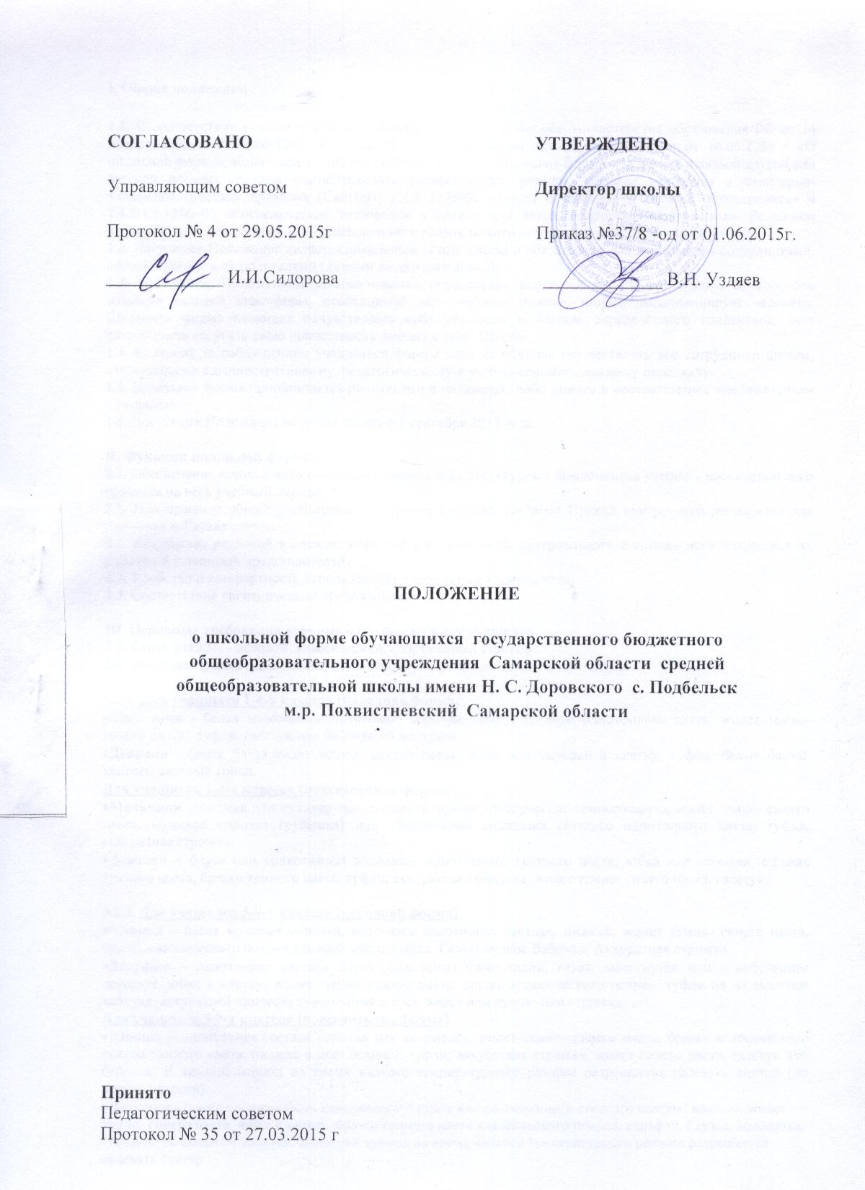

I. Общие положения
1.1. В соответствии с законом РФ «Об образовании» ст. 32; письма Министерства образования РФ от 14 ноября 2000 г № 22-06-1203 «О введении школьной формы для обучающихся» и от 16.05.2001 г «О школьной форме», Конвенцией о правах ребенка ст. 13-15, Школьная форма, так же как и любой другой вид детской одежды, должна соответствовать гигиеническим нормам, которые изложены в санитарно-эпидемиологических правилах (СанПиН) 2.4.2 1178-02 «Забота о здоровье и гигиене обучающихся» и 2.4.7/1.1.1286–03 «Гигиенические требования к одежде для детей, подростков и взрослых», Решением Управляющего совета школы и общешкольного родительского комитета вводится школьная форма.
1.2. Настоящее Положение является локальным актом школы и обязательно для выполнения сотрудниками, обучающимися и их родителями (лицами их заменяющими).
1.3. Настоящим Положением устанавливается определение школьной формы как одного из способов создания деловой атмосферы, необходимой для учебных занятий. Форма дисциплинирует человека. Школьная форма помогает почувствовать себя учеником и членом определённого коллектива, даёт возможность ощутить свою причастность именно к этой Школе.
1.4. Контроль за соблюдением учащимися формы одежды обязаны осуществлять все сотрудники школы, относящиеся к административному, педагогическому и учебно-вспомогательному персоналу.
1.5. Школьная форма приобретается родителями в магазинах, либо шьется в соответствии с предложенным описанием.
1.6. Настоящее Положение вступает в силу с 1 сентября 2013 года.

II. Функции школьной формы
2.1. Обеспечение нормального функционирования всех структурных компонентов учебно – воспитательного процесса на весь учебный период.
2.2. Поддержание общей дисциплины и порядка в школе, согласно Правил внутреннего распорядка для учащихся и Устава школы.
2.3. Устранение различий в одежде детей вне зависимости от материального и социального положения их родителей (законных представителей).
2.4. Удобство и комфортность использования в различные времена года.
2.5. Соответствие гигиеническим требованиям.

III. Основные требования к форме и внешнему виду учащихся
3.1. Стиль одежды - деловой, классический, современный строгий.
3.2. Школьная форма подразделяется на парадную, повседневную и спортивную.

3.2.1. Для учащихся 1-4-х классов (парадная форма):
•Мальчики - белая мужская (мальчиковая) сорочка, брюки темного однотонного цвета, жилет темно- синего цвета, туфли, галстук или бабочка по желанию.
•Девочки - белая блуза,жилет темно- синего цвета, юбка или сарафан в клетку, туфли, белые банты, колготы светлых тонов.
Для учащихся 1-4-х классов (повседневная форма):
•Мальчики – пиджак или пуловер темного цвета, брюки классические темного цвета, жилет темно- синего цвета, мужская сорочка (рубашка) или трикотажная водолазка светлого однотонного цвета, туфли, аккуратная стрижка.
•Девочки – блуза или трикотажная водолазка однотонного светлого цвета; юбка или сарафан, пиджак темного цвета, брюки темного цвета, туфли, аккуратная прическа, жилет темно- синего цвета, галстук.

3.2.2. Для учащихся 5-9-х классов (парадная форма)
•Юноши – белая мужская сорочка, водолазка однотонная светлая, пиджак, жилет темно- синего цвета, брюки классического покроя темного цвета, туфли. Галстуки или бабочки. Аккуратная стрижка.
•Девушки – однотонная светлая блуза (водолазка) ниже талии, глухо застегнутая или с небольшим декольте, юбка в клетку, жилет темно- синего цвета, брюки классического покроя, туфли не на высоком каблуке; аккуратная прическа (уложенные в косу, хвост или пучок) или стрижка.
Для учащихся 5-9-х классов (повседневная форма)
•Юноши – однотонная светлая сорочка или водолазка, жилет темно- синего цвета, брюки классического покроя темного цвета, пиджак в цвет брюкам, туфли; аккуратная стрижка, жилет синего цвета, галстук или бабочка. В зимний период во время низкого температурного режима разрешается надевать свитер (по необходимости).
•Девушки - одежда должна быть классического стиля или современного строгого покроя: костюм, жилет темно- синего цвета, юбка в клетку, брюки темного цвета классического покроя, сарафан, блузка, водолазка, туфли не на высоком каблуке. В зимний период во время низкого температурного режима разрешается надевать свитер
3.2.3. Для учащихся 10-11-х классов (парадная форма)
•Юноши – белая мужская сорочка, водолазка однотонная светлая, костюм, жилет темно-синего цвета, пиджак и брюки классического покроя темного цвета, туфли. Галстуки или бабочки. Аккуратная стрижка.
•Девушки – однотонная светлая блуза (водолазка) ниже талии, глухо застегнутая или с небольшим декольте, жилет темно-синего цвета, юбка темная, брюки классического покроя, туфли не на высоком каблуке; аккуратная прическа (уложенные в косу, хвост или пучок) или стрижка.
Для учащихся 10-11-х классов (повседневная форма)
•Юноши – однотонная светлая сорочка или водолазка, брюки классического покроя темного цвета, пиджак в цвет брюкам, туфли; аккуратная стрижка, жилет темно-синего цвета, галстук или бабочка. В зимний период во время низкого температурного режима разрешается надевать свитер (по необходимости).
•Девушки - одежда должна быть классического стиля или современного строгого покроя: костюм, жилет темно-синего цвета, юбка темная, брюки темного цвета классического покроя, сарафан, блузка, водолазка, туфли не на высоком каблуке. В зимний период во время низкого температурного режима разрешается надевать свитер (по необходимости); аккуратная прическа.

3.2.4. Спортивная форма.
•Для занятий в спортивном зале: спортивный костюм, футболка, спортивное трико (шорты), спортивная обувь с нескользкой светлой подошвой.
•Для занятий на улице: спортивный костюм (шорты), спортивная обувь.
3.2.5. Для занятий на уроках технологии и занятий общественно-полезным трудом – фартуки, перчатки.
3.3. Школьная форма может быть из различных тканей. Цветовая гамма школьной формы для учащихся 5-11 классов: однотонные, спокойные тона, без надписей и рисунков.

3.4. Аксессуары: допускается ношение золотых и серебряных серег.
3.5. Без школьной формы школьники на занятия не допускаются.
3.6. Обувь должна быть чистой.
3.7. Внешний вид должен соответствовать общепринятым в обществе нормам.
3.8. Педагогический состав работников школы должен показывать пример своим воспитанникам, выдерживать деловой стиль в своей повседневной одежде.

III Права, обязанности и ответственность
3.1. Учащийся и родители имеет право:
•Выбирать школьную форму в соответствии с предложенными вариантами.
3.2. Учащиеся обязаны:
•Носить повседневную школьную форму ежедневно. Спортивная форма в дни уроков физической культуры приносится с собой в пакете. В дни проведения торжественных линеек, праздников школьники надевают парадную форму.
•Одежда должна быть обязательно чистой, свежей, выглаженной.
•Бережно относиться к форме других учащихся школы.
3.3. Учащимся запрещено:
3.3.1. Приходить на учебные занятия без школьной формы.
•Приходить на учебные занятия кроме физической культуры в спортивной форме.
3.3.3. Носить майки, топики, шорты, блузы с глубоким вырезом, брюки или джинсы, юбки на бедрах, юбки длинной менее 40 см, прозрачную и яркую одежду, кеды или другую спортивную обувь, шлепанцы.
3.3.4. Аксессуары, массивные украшения (бусы, броши, серьги, кольца, ремни с массивными пряжками) в школу носить запрещено.

IV. Ответственность
4.1. В случае, если учащийся пришел в школу без школьной формы, по требованию дежурного администратора (учителя, классного руководителя) он должен написать объяснительную (1 раз).
4.2. Учащийся может вернуться домой и надеть школьную форму.
4.3. В случае если учащийся проживает далеко от школы - он на занятия допускается, но при этом предоставляет дежурному администратору (учителю, классному руководителю) дневник, в котором уполномоченное лицо делает запись для родителей с предупреждением о том, чтобы родители приняли соответствующие меры, т.е. обеспечили приход в школу своего ребенка в школьной форме.

V. Права родителей
Родители имеют право:
•Обсуждать на родительских комитетах класса и школы вопросы, имеющие отношение к школьной форме, выносить на рассмотрение Управляющего совета школы предложения в отношении школьной формы.
5.2. Приглашать на классный родительский комитет, Управляющий совет, Совет по профилактике правонарушений родителей, дети которых уклоняются от ношения школьной формы, и применять к таким родителям меры в рамках своей компетенции.

VI. Обязанности родителей
Родители обязаны:
•Приобрести школьную форму и обувь до начала учебного года.
•Ежедневно контролировать внешний вид учащегося перед выходом его в школу в соответствии с требованиями Положения.
•Следить за состоянием школьной формы своего ребенка, т.е. своевременно ее стирать по мере загрязнения.
6.4. Не допускать ситуаций, когда учащийся причину отсутствия формы объясняет тем, что она постирана и не высохла.
6.5. Ежедневно проверять дневник ребенка в части письменного сообщения об отсутствии школьной формы и принятии мер для обеспечения ребенка школьной формой.
6.6. Прийти на заседание Совет профилактики по вопросу неисполнения данного Положения.

VII. Ответственность родителей
За ненадлежащее исполнение или неисполнение родителями данного Положения родители несут административную ответственность, определенную Управляющим советом школы в рамках его компетенции.

VIII. Права классного руководителя
Классный руководитель имеет право:
•Разъяснить пункты данного Положения учащимся и родителям под роспись.

IX. Обязанности классного руководителя
Классный руководитель обязан:
•Осуществлять ежедневный контроль на предмет ношения учащимися своего класса школьной формы перед началом учебных занятий.
•Своевременно (в день наличия факта) ставить родителей в известность о факте отсутствия школьной формы у учащегося, приглашать на заседание Совета профилактики.
•Действовать в рамках своей компетенции на основании должностной инструкции.

X. Ответственность классного руководителя
За неисполнение или ненадлежащее исполнение должностных обязанностей несет ответственность, предусмотренную трудовым законодательством РФ, локальными актами образовательного учреждения.

